Čas pro barevné poinsettie
Kouzelná vánoční krajina s poinsettiemi
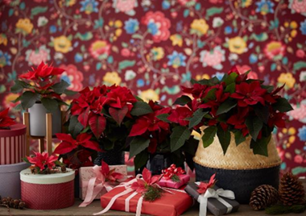
Poinsettie jsou součástí Vánoc stejně jako vánoční stromek, doma upečené cukroví a zapálené svíčky. Svými nádhernými listeny vnášejí barvu do zimních pokojů a rozsvěcují šťastné obličeje. Tato krásná zimní květina je také velmi různorodá a rozmanitá. Může být červená, růžová, bílá, lososová, meruňková nebo může mí mnoho jiných barevných odstínů, v miniaturní velikosti, v podobě keře, rostliny v květináči nebo řezané květiny, v obývacím pokoji, v kuchyni nebo v dětském pokoji – poinsettie promění jakoukoli místnost ve vesele barevnou zimní kouzelnou krajinu, která nás zve, abychom se cítili jako doma, ponořili se do vánočního snu a oslavovali.
Ohňostroje barev
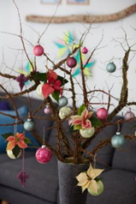
Ať už se použije jako jasně barevná adventní dekorace nebo místo klasického vánočního stromku, bude tato větev ozdobená barevnými vánočními ozdobami vždy krásnou dekorací. Zajímavý nápad: odstraníte-li z některých vánočních koulí korunky, můžete je použít jako malé vázičky, ve kterých se pěkně vyjímají řezané poinsettie v různých barevných odstínech. Rada: Řezané poinsettie vydrží ve vodě až dva týdny, jestliže je ihned po uříznutí ponoříte na několik vteřin do vody teplé 60 °C a potom ihned do studené vody.
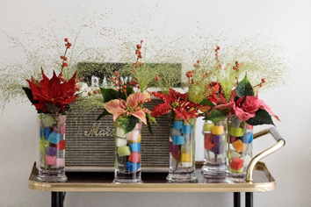
Působivá prezentace: v drobné dekoraci s veselými barvami v popředí zdůrazňuje půvab řezané poinsettie cesmína a proso sličné. Kostičky jasně zbarvené aranžovací hmoty v jednoduché skleněné váze dovádějí tento neobvyklý nápad k dokonalosti.
Rada: Největšího možného dojmu dosáhnete, vytvoříte-li těchto dekorací několik a postavíte-li je na vhodné místo ve skupině.
Chcete-li vytvořit tuto barevnou dekoraci, budete potřebovat: poinsettii, skleněnou vázu, proso sličné (Panicum elegans „Frosted Explosion”), snítky cesmíny a barevné kostičky z aranžovací hmoty. A jak se to dělá: Namočte kostičky z aranžovací hmoty asi na pět minut do vody, aby se zcela nasákly. Potom naplňte skleněnou vázu do dvou třetin barevnými kostičkami z aranžovací hmoty a upravte do ní proso sličné, cesmínu a řezanou poinsettii. Hotovo.
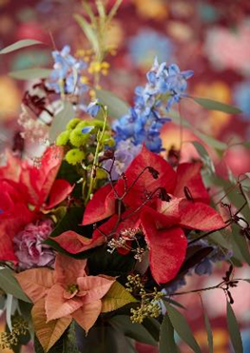
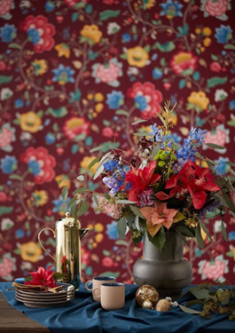
Efektní listeny poinsettie vypadají fantasticky nejenom v květinových aranžmá, ale také v zimních kyticích. Tato barevná kytice z poinsettií, ostrožek (delphinia), hvozdíků, mimóz a eukalyptu se dokonale hodí ke květinovému vzoru tapety v pozadí.

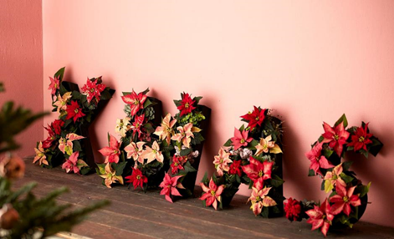
Jemné miniaturní poinsettie se obzvlášť dobře hodí na výrobu různých vánočních dekorací. Na květinových miskách ve tvaru velkých písmen XMAS se střídají miniaturní poinsettie a zelené rostliny. Neobvyklá a poutavá vánoční výzdoba!

Kouzelné hvězdy do dětského pokoje
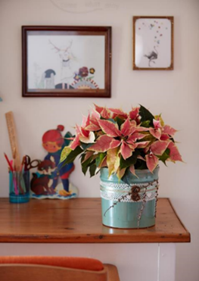
Barevné dekorace s poinsettiemi dodávají předvánoční době podmanivé kouzlo a přinášejí radost i těm nejmenším dětem. Proč tedy neumístit nějaké z těchto krásných hvězd také do herny?
Tato růžově mramorovaná poinsettie v pěkně ozdobené lesklé, světle modré nádobě poslouží jako okouzlující adventní dekorace každého dětského pokoje. Rada: Ukážete-li dětem, jak na to, mohou si vzít na starost zalévání rostlin. Kontrolujte, zda poinsettie nezalévají příliš nebo je nenechají vyschnout. Je třeba se za každou cenu vyhnout přemokření.
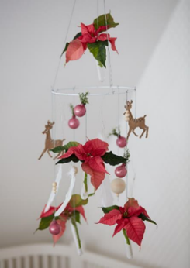
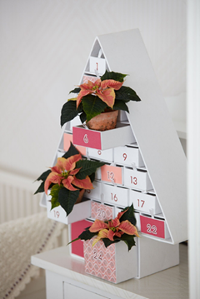
Lapače snů jsou oblíbené nejenom u dětí. Tento krásný příklad pro vánoční období zaručeně vpustí do pokoje pouze sladké sny: ptačí pera, různé vánoční ozdoby a řezané poinsettie ve zkumavkách s vodou se vznášejí v různých výškách na jednoduchém ocelovém kruhu. Připomínají dětem blížící se svátky pokaždé, když jdou spát nebo se probouzejí.

K lapači snů se velmi dobře hodí tento dekorativní adventní kalendář. Dvoubarevné miniaturní poinsettie mu dávají originální vzhled a společně s drobnými dárečky a sladkostmi ulehčují čekání na Štědrý den.

Příjemné okamžiky s rodinou mezi barevnými hvězdami
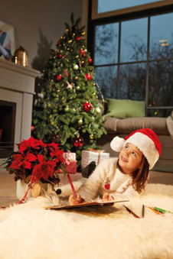
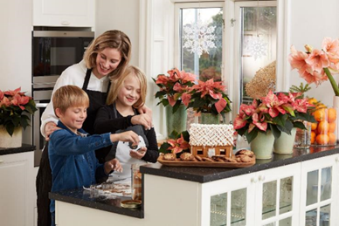
Domácí perníkové chaloupky a cukroví a spousta času na malování, ruční práce a hraní her jsou pevnou součástí vánočních svátků a dodávají jim zvláštní kouzlo. Poinsettie vytváří barevné prostředí pro příjemné okamžiky s rodinou.

Čekání na Ježíška. Když se venku stmívá, vytváří nádherná červená poinsettia, slavnostně ozdobený stromek a pohodlný koberec v příjemně vytopeném obývacím pokoji útulnou vánoční atmosféru.

Stars for Europe – Hvězdy pro Evropu

Projekt Stars for Europe (Hvězdy pro Evropu) je marketinková iniciativa evropských pěstitelů poinsettií Dümmen Orange, Selecta One, Beekenkamp a Syngenta, podporovaná společností MNP Flowers. Iniciativa vznikla v roce 2000 s cílem podpořit a dlouhodobě zajistit odbyt poinsettie v Evropě. V současné době jsou aktivity Stars for Europe realizovány v 16 evropských zemích. V Německu, Francii, Polsku a Švédsku je projekt v rámci kampaně „Stars Unite" (Hvězdy spojují) podporován EU.

Kontakt
Donath Business & Media
Simona Kopová
Spálená 29, 110 00 Praha 1
+420 731 127 877
simona.kopova@dbm.cz
www.stars-for-europe.eu

